

LUCAS MACHADO SIMÕES - 247926

VANILLA JS

SOROCABA, SP
2026
SUMÁRIO

1 OBJETIVO E ESTRUTURAÇÃO HTML 3
2 ESTILIZAÇÃO E FUNCIONALIDADES JAVASCRIPT 4
3 VERSIONAMENTO E DEPLOY 4
4 RESULTADOS E CONCLUSÃO 5
5 REFERÊNCIAS 5

1 OBJETIVO E ESTRUTURAÇÃO HTML
O presente relatório documenta o desenvolvimento de uma aplicação web interativa baseada em Vanilla JS, integrando marcação HTML5 e estilização em CSS3. O principal objetivo desta atividade prática foi aplicar conceitos de manipulação de DOM, tratamento de eventos e inserção de mídias, além de realizar o versionamento e deploy da aplicação.
A estrutura do projeto foi dividida em múltiplas páginas (home.html e login.html) para garantir a organização da navegação. O código foi otimizado com a inclusão de metatags de descrição (<meta name="description">) visando práticas iniciais de SEO. Para o cumprimento dos requisitos multimídia, foram incorporadas seções utilizando mídias nativas através das tags <audio> e <video> com os devidos controles de reprodução habilitados.

2 ESTILIZAÇÃO E FUNCIONALIDADES JAVASCRIPT
A padronização visual da aplicação foi desenvolvida através de um arquivo CSS externo (style.css), garantindo a separação de responsabilidades entre estrutura e design. Foram criadas classes utilitárias, como a classe .container, para organizar as seções em caixas centralizadas, com aplicação de propriedades de borda, margem de preenchimento e tipografia sem serifa.
A interatividade principal foi programada no arquivo script.js utilizando JavaScript puro. As funcionalidades implementadas incluem:
- Geração de imagens dinâmicas ao carregar a página principal, alterando o atributo src do DOM.
- Eventos de navegação através do manipulador de cliques (addEventListener), redirecionando o usuário utilizando a propriedade window.location.href.
- Tratamento de formulário de cadastro na tela de login: o evento submit foi interceptado para evitar o recarregamento padrão da página através do método e.preventDefault(). Os dados preenchidos foram resgatados para exibir um feedback visual de sucesso na tela e, em seguida, os campos foram limpos.

Figura 1 – Interface da Aplicação Web em funcionamento.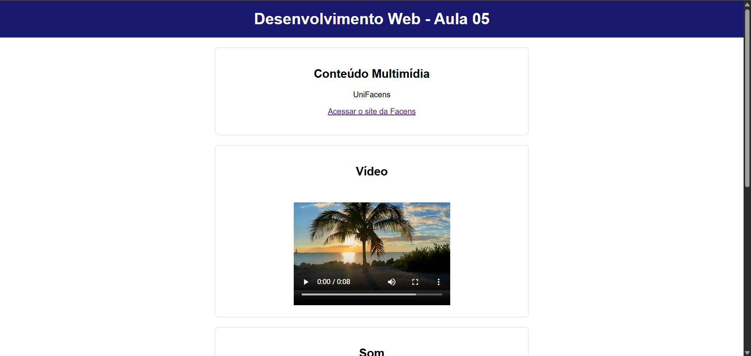
Fonte de autoria própria.

3 VERSIONAMENTO E DEPLOY
Projeto
- GitHub: https://github.com/Lucasimoes6/Desenvolvimento-Web
- Vercel: https://desenvolvimento-web-one-omega.vercel.app/home.html

4 RESULTADOS E CONCLUSÃO
A execução desta atividade resultou em uma aplicação web totalmente funcional, interativa e disponível publicamente através do deploy na plataforma Vercel. Todos os requisitos técnicos propostos para a aula foram atendidos com êxito.
Durante o desenvolvimento, foi possível consolidar na prática os conceitos fundamentais de Front-End, especialmente a manipulação do DOM e o tratamento de eventos (event listeners) utilizando exclusivamente Vanilla JS, sem a dependência de bibliotecas ou frameworks externos. A integração de mídias nativas (áudio e vídeo) e a estruturação do código seguindo boas práticas de separação entre marcação, estilização e comportamento reforçaram a base técnica necessária para projetos web.
Por fim, a configuração do repositório e o deploy contínuo agregaram valor prático ao fluxo de trabalho, simulando um ambiente real de desenvolvimento e versionamento. Conclui-se que o projeto cumpriu seu papel formativo de introdução sólida ao JavaScript.

5 REFERÊNCIAS
- TAKATU, Deivison S. Aula 05 - Introdução ao JavaScript (Vanilla JS). Material de apoio da disciplina de Desenvolvimento Web. Facens: Sorocaba, 2026.
- TAKATU, Deivison S. Aula 05 - Introdução ao JavaScript (Vanilla JS). Material de apoio da disciplina de Desenvolvimento Web. Facens: Sorocaba, 2026.

